Nyckeltal för miljökontoren i Stockholms län

Nyckeltal MSL.1
Timtaxa miljöbalkstillsyn
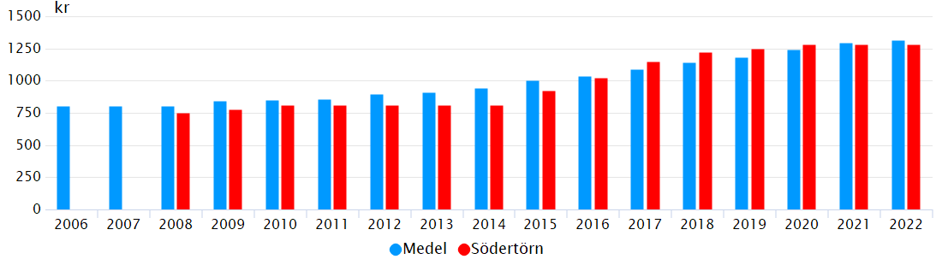
Nyckeltalet visar timtaxan inom miljöbalkstillsyn.

Nyckeltal MSL.2
Timtaxa livsmedelskontroll
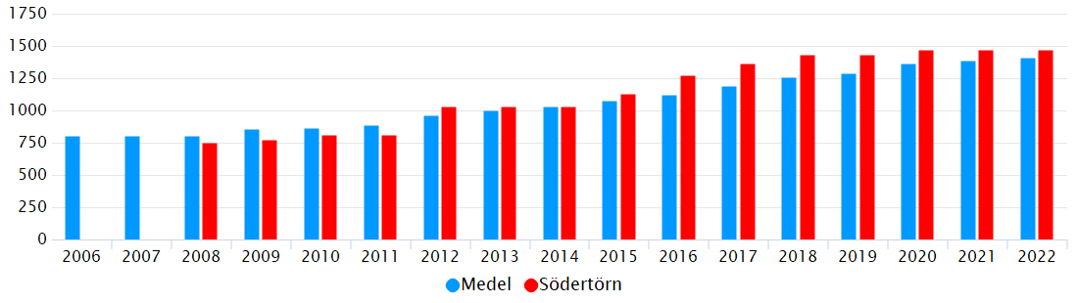
Nyckeltalet visar timtaxan inom livsmedelskontrollen.
Kommuner som har differentierad taxa har angivit detta under Kommentar.

Nyckeltal MSL.3
Inspektörer för miljöbalkstillsyn, årsarbetskrafter
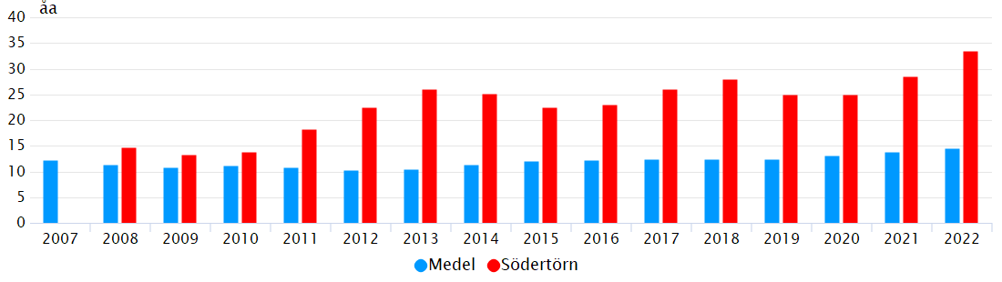
Nyckeltalet visar antal årsarbetskrafter (antal anställda personer omräknat till heltidsarbeten) som ägnats åt miljöbalkstillsyn.

Nyckeltal MSL.3b
Inspektörer för miljöbalkstillsyn, årsarbetskrafter per 10 000 invånare
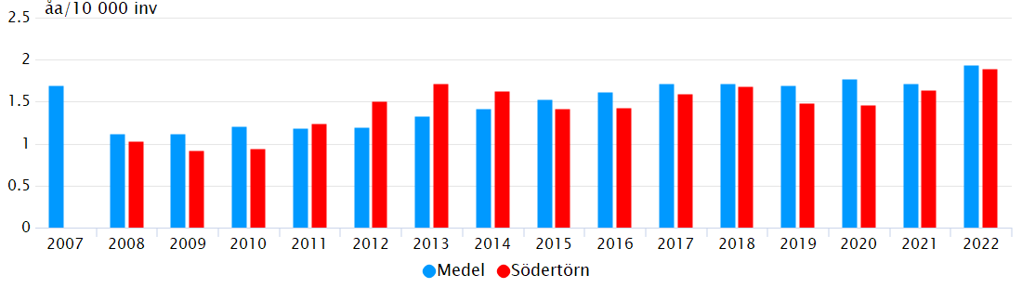
Nyckeltalet visar miljökontorets tillsynsverksamhet i förhållande till antalet invånare i kommunen eller verksamhetsområdet.

Nyckeltal MSL.4
Inspektörer för livsmedelskontroll, årsarbetskrafter
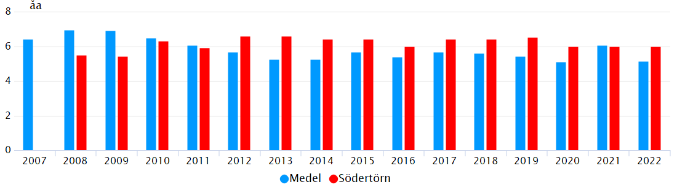
Nyckeltalet visar antal årsarbetskrafter (antal anställda personer omräknat till heltidsarbeten) som ägnats åt livsmedelskontroll.

Nyckeltal MSL.4b
Inspektörer för livsmedelskontroll, årsarbetskrafter per 10 000 invånare
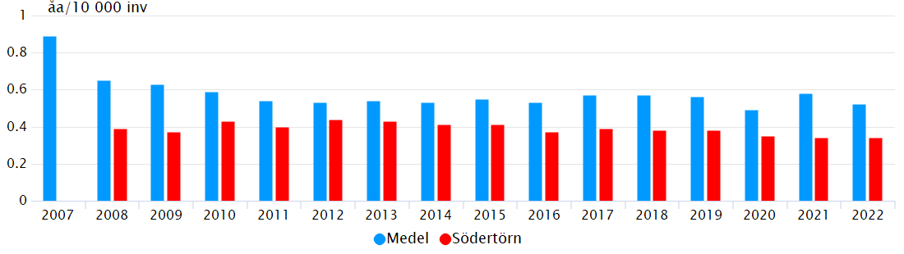
Nyckeltalet visar miljökontorets tillsynsverksamhet i förhållande till antalet invånare i kommunen eller verksamhetsområdet.

Nyckeltal MSL.5
Månadslön för tillsynspersonal
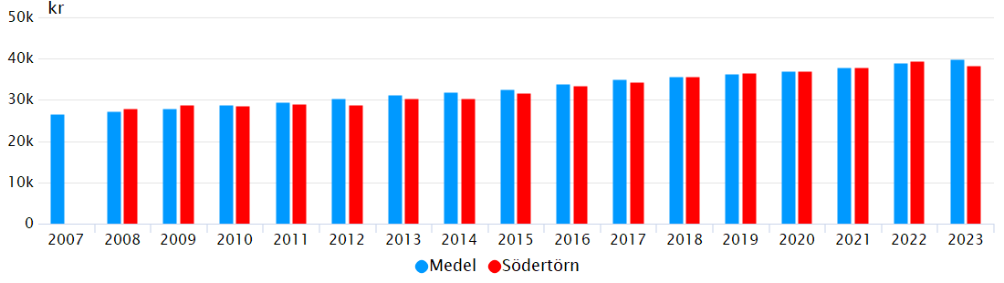
Nyckeltalet visar medianmånadslön för tillsynspersonal (inspektörer och intendenter). Lön efter revision.

Nyckeltal MSL.5b
Snittålder för anställd tillsynspersonal per 31 december (inspektörer och intendenter).
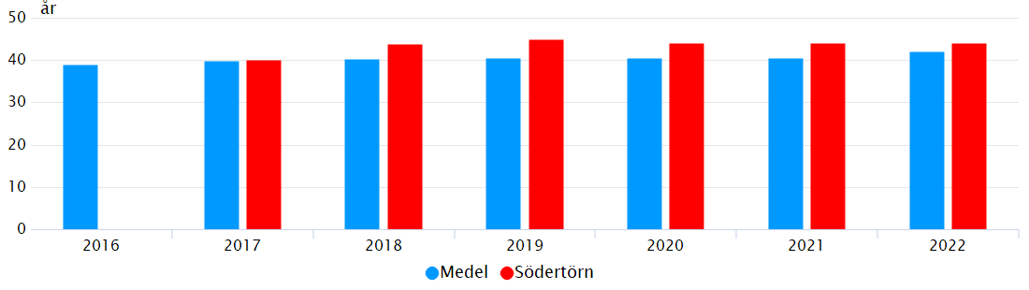
Snittålder för anställd tillsynspersonal per 31 december.

Nyckeltal MSL.6
Intäkt för miljöbalkstillsyn, per årsarbetskraft
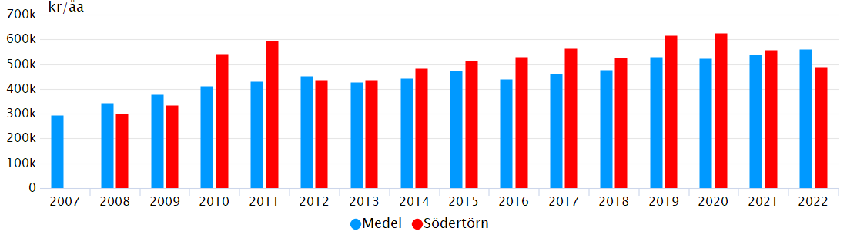
Nyckeltalet visar total tillsynsintäkt inom miljöbalkstillsyn, per årsarbetskraft.
Med årsarbetskraft menas antal anställda personer omräknat till heltidsarbeten.

Nyckeltal MSL.7
Intäkt för livsmedelskontroll, per årsarbetskraft
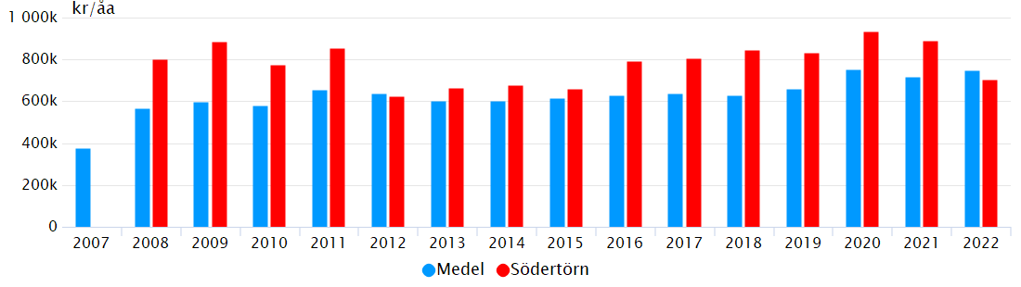
Nyckeltalet visar total tillsynsintäkt inom livsmedelskontrollen, per årsarbetskraft.
Med årsarbetskraft menas antal anställda personer omräknat till heltidsarbeten.

Nyckeltal MSL.8
Debiterade timmar miljöbalkstillsyn, per årsarbetskraft
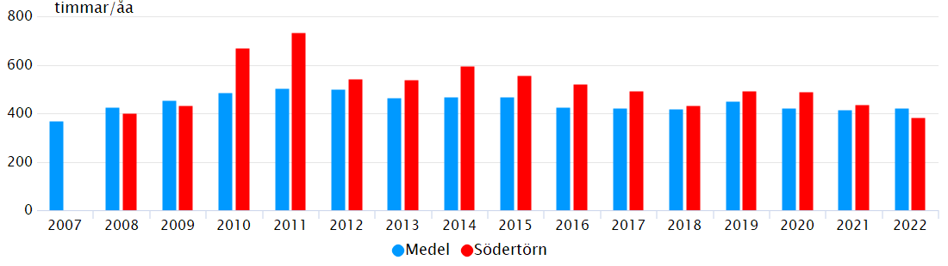
Nyckeltalet visar faktiskt debiterade timmar för miljöbalkstillsyn, per årsarbetare.
Kommentar
SMOHF startade 1 april 2008. Siffror för 2008 är omräknade per helår. Uppgifterna är inte helt korrekta

Nyckeltal MSL.9
Debiterade timmar per livsmedelskontroll, per årsarbetskraft
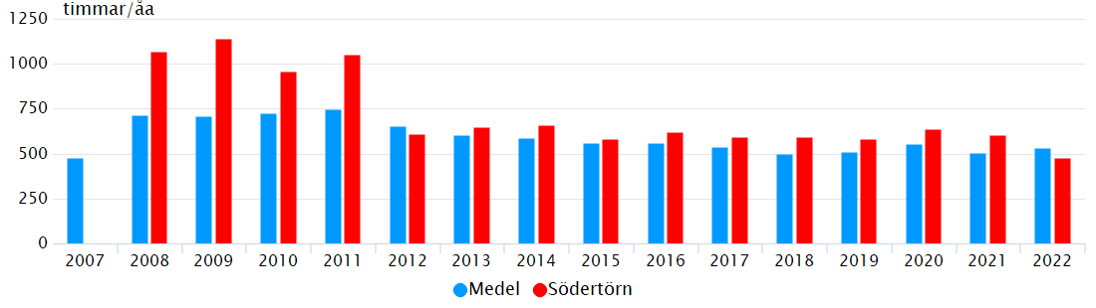
Nyckeltalet visar faktiskt debiterade timmar för livsmedelskontroll, per årsarbetskraft.

Nyckeltal MSL.10
Självfinansieringsgrad miljöbalkstillsyn
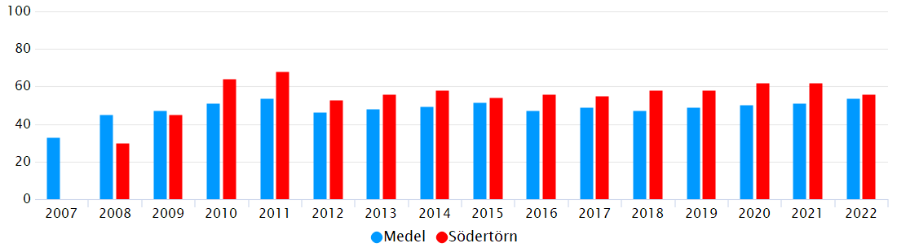
Nyckeltalet visar hur stor andel av miljöbalkstillsynen som är intäktsfinansierad samt är underlag för verksamhetsutveckling.
Självfinansieringsgraden påverkas av många olika faktorer såsom omorganisation av verksamheten, personalens sjukfrånvaro, ändrade definitioner av nyckeltalet samt nivån på timtaxa. Undvik därför jämförelse mellan miljökontor.

Nyckeltal MSL.11
Självfinansieringsgrad livsmedelskontroll
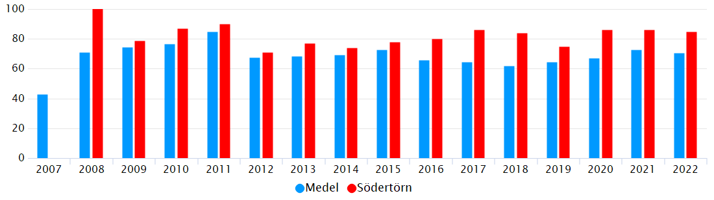
Nyckeltalet visar förhållandet mellan tillsynsavgifter och kostnaden för att bedriva livsmedelskontroll.

Nyckeltal MSL.12
Antal tillsynstilfällen enligt miljöbalken/ årsarbetskraft
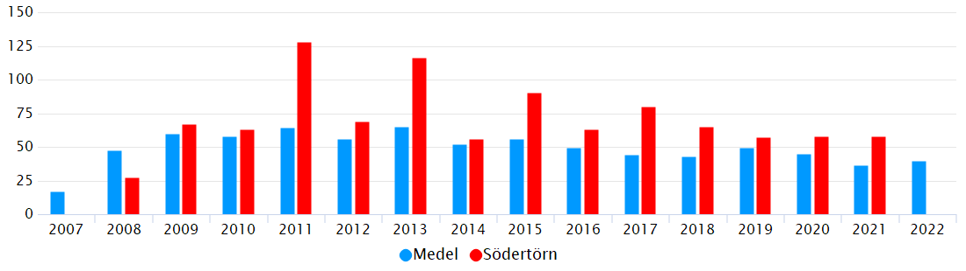
Nyckeltalet visar det totala antalet inspektioner och tillsynsbesök inom miljöbalkstillsyn, inklusive enskilda avlopp, per årsarbetskraft.

Nyckeltal MSL.13
Antal kontrolltillfällen enligt livsmedelslagstiftningen/ årsarbetskraft
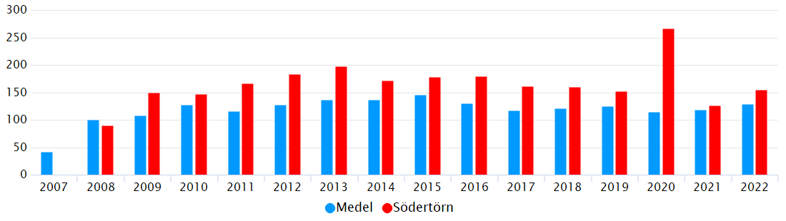
Nyckeltalet visar det totala antalet kontroller inom livsmedelskontrollen, per årsarbetskraft.

Nyckeltal MSL.14
Åtalsanmälningar
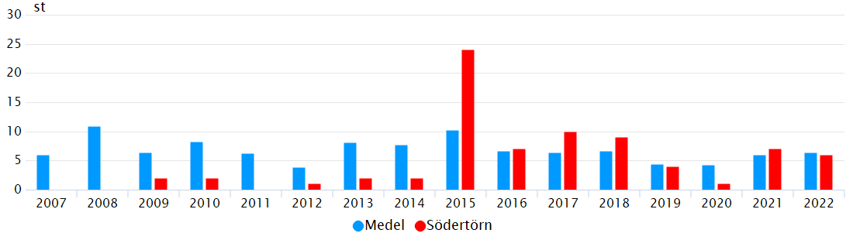
Nyckeltalet visar det antal åtalsanmälningar som respektive kommun gjort under året.

Nyckeltal MSL.16
Antal anläggningar för livsmedelskontroll per årsarbetskraft
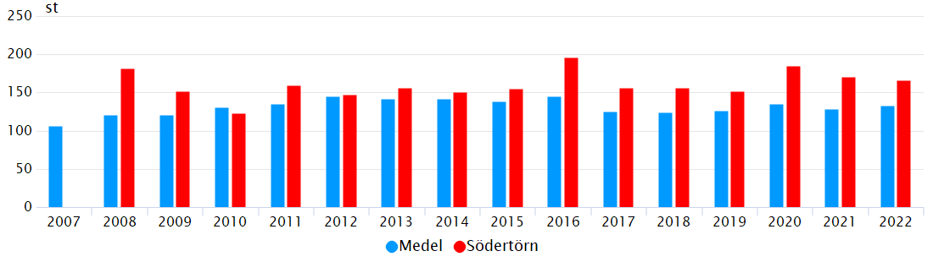
Nyckeltalet visar antalet registrerade anläggningar vid årets slut. Tillfälliga anläggningar ingår inte.

Nyckeltal MSL.17
Antal invånare i miljökontorets verksamhetsområde.
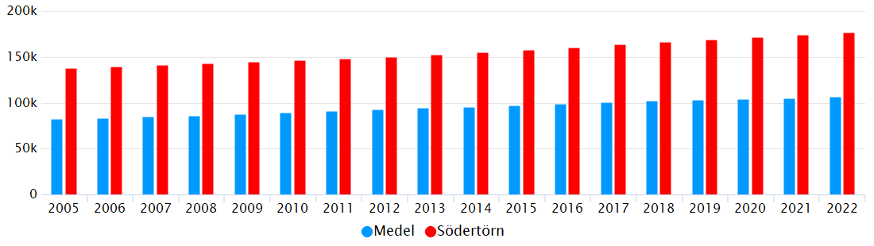
Datakälla: SCB
Nyckeltalet visar antal invånare i kommunen respektive miljökontorets verksamhetsområde. Värdet används som beräkningsunderlag för nyckeltal 3b och 4b.

